
AKADEMIA GÓRNICZO-HUTNICZA
im. St. Staszica w Krakowie
WEAIiE, Katedra Automatyki
Laboratorium Biocybernetyki
Przedmiot: | Systemy rekonfigurowalne.
 |  |  | Pr12sr512
Temat projektu:
 | Równoległa interpolacja obrazu barwnego z kamery cyfrowej
Wykonali:
Bartłomiej Bułat
Tomasz Drzewiecki
Informatyka Stosowana
Rok I, st. II |  | Semestr II

Miejsce na nośnik CD

V 1.0
Kraków, styczeń, 2013
Spis treści:

1. Abstrakt 3
2. Wstęp 3
3. Analiza czasowa algorytmu 6
4. Koncepcja proponowanego rozwiązania 6
5. Symulacja i Testowanie 7
6. Rezultaty i wnioski 8
7. Podsumowanie 8
8. Literatura 8
9. DODATEK A: Szczegółowy opis zadania 9
10. DODATEK B: Dokumentacja techniczna 9
11. DODATEK D: Spis zawartości dołączonego nośnika (płyta CD ROM) 12
12. DODATEK E: Historia zmian 13

Abstrakt
Celem projektu było napisanie biblioteki do interpolacji obrazu barwnego na podstawie zapisu z kamery z matrycą Bayera. Matryca ta charakteryzuje się specjalnym ułożeniem pikseli, które ma za zadanie odwzorowywać ludzką percepcje obrazu, gdyż znajduje się na niej ponad dwukrotnie więcej receptorów koloru zielonego od pozostałych. Biblioteka ma wykorzystywać wspomaganie obliczeń na GPU z wykorzystaniem technologii OpenCL. Interpolacja polega na wyliczeniu średnich wartości odpowiednich pikseli z maski 3x3, z uwzględnieniem wzmocnienia kolorów. Aplikacja oparta o stworzoną bibliotekę ma w czasie rzeczywistym interpolować obraz z kamery HD. Wynikiem badań jest działająca biblioteka do pojedynczej i sekwencyjnej interpolacji obrazów, jak również aplikacja do interpolacji obrazów z kamery HD (JAI BB-500GE).
Udało się pokazać znaczne przyśpieszenie algorytmu zaimplementowanego na karcie graficznej w porównaniu do referencyjnego algorytmu wykonywanego na CPU.
Słowa kluczowe: interpolacja barwna, matryca Bayera, OpenCL, GPU, Kamera HD, JAI BB-500GE.

Wstęp
Badanym problemem była równoległa interpolacja obrazy barwnego otrzymanego z czujnika wizyjnego wyposażonego w matrycę CFA. Pracę nad problemem można podzielić na 3 etapy: opracownie algorytmu, implementacja algorytmu w OpenCL oraz akwizycja obrazu z kamery HD. Obraz z kamery należało podać na wejście algorytmu, aby otrzymać poprawnie interpolowany obraz barwny.

2.1. Barwny czujnik wizyjny
Większość kolorowych kamer posiada matryce czujnika zorganizowane w postaci mozaiki kolorowych filtrów (CFA, Color Filter Array). Jedną z najbardziej powszechnych układów filtrów jest topologia matrycy Bayer-a, w której filtry koloru czerwonego, niebieskiego i zielonego ułozone są naprzemiennie, z przewagą filtrów zielonego. Taki układ filtrów pozwala odwzorować sposób postrzegania kolorów przez ludzkie oko, które jest bardziej wrażliwe na światło widzialne w paśmie koloru zielonego. Układ filtrów na matrycy Bayer-a widać na rysunku 1:
Podstawowym formatem zapisu obrazu kolorowego jest format RGB, gdzie każdy piksel zapisany jest jako trójka intensywności koloru czerwonego, zielonego i niebieskiego. Aby przedstawić obraz z kamery wyposażonej w filtr mozaikowy należy dla każdego piksela zastosować interpolację intensywności każdej składowej na podstawie otoczenia.
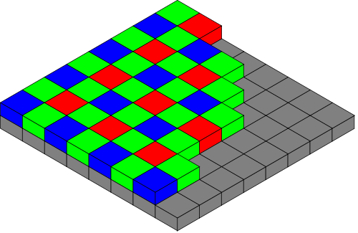Rysunek 1: Układ filtrów na matrycy Bayer-a (źródło Wikipedia.org)

2.2 Interpolacja pikseli kolorowych
Interpolacja musi wykorzystywać informacje zawarte w sąsiednich pikselach. Według [Praca doktorska MJ] maska interpolacji o rozmiarze 3 na 3 piksele daje wystarczające dobre rezultaty wizualne. W wymienionej publikacji rozmiar maski był podyktowany wymaganiem budowy linii opóźniającej, w naszym przypadku nie ma to znaczenia, dlatego możemy zastosować dowolny kształt maski (ograniczony jednak kształtem piksela). Rysunek 2 przedstawia wykorzystane kształty masek.
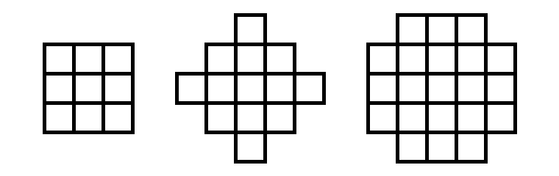Rysunek 2: Maski wykorzystane do interpolacji kolorów
Przy wykorzystaniu maski pierwszej, gdy pikselem środkowym jest czerwony lub niebieski, jego wartość jest brana tylko i wyłącznie z tego piksela. Przy użyciu maski drugiej dodatkowo brane są pod uwagę 4 piksele o barwie takiej samej jak piksel środkowy. Maska trzecia w porównaniu do maski drugiej używa większej liczby pikseli koloru czerwonego i niebieskiego przy interpolacji, gdy pikselem środkowym jest punkt koloru zielonego.
W rozdziale [tym i tym] zostanie pokazane porównanie obrazów wynikowych po interpolacji z wykorzystaniem różnych masek.

2.3 Zrównoleglanie algorytmów w OpenCL
Algorytmy splotowe (takie jak ten) na obrazach bardzo dobrze nadają się do zrównoleglania. Od kilku lat producenci sprzętu komputerowego udostępnią możliwość wykonywania obliczeń równoległych na kartach graficznych. Istnieją dwa wiodące rozwiązania: CUDA, pozwalające wykonywać obliczenia z wykorzystaniem procesora graficznego GPU nVidia oraz OpenCL, otwarty standard programowania współbieżnego na GPU jak i na wielordzeniowych CPU. Za wyborem drugiego rozwiązania przemawia jego dostępność na wiele platform.
Programowanie w OpenCL polega na przygotowaniu jednostki algorytmu (kernela) i uruchomieniu go na wcześniej wgranych danych w środowisku uruchomieniowym dostarczonym przez producenta sprzętu.
Największą trudnością w pisaniu kerneli jest potrzeba

2.4 Pobieranie obrazu z kamery HD JAI BB-500GE
Kamera udostępnia interfejs poprzez kabel typu Ethernet. Został on użyty podczas implementacji. Dzięki zastosowaniu dołączonej do kamery biblioteki ten punkt był łatwy do zrealizowania.

Koncepcja proponowanego rozwiązania
Biblioteka została podzielona na moduły: moduł OpenCL oraz moduł obsługi kamery.
//Opisać moduł OpenCL
Moduł obsługi kamery składa się z kamery oraz klasy imitującej kamerę. Obsługa kamery została maksymalnie uproszczona i zaimplementowana z użyciem biblioteki dołączonej do kamery. Klasa imitująca kamerę pobiera kolejno obrazy z określonego folderu udostępniając je, dzięki czemu można było przeprowadzać testy bez konieczności posiadania kamery.

Symulacja i Testowanie
Testowanie i weryfikacja poprawności odbyło się za pomocą porównania stworzonej implementacji do już istniejącej. Do porównania wybrano realizację interpolacji z biblioteki OpenCV. Na rysunkach 3 i 4 przedstawione są wyniki uzyskane przy użyciu odpowiednio: stworzonej implementacji i realizacji w OpenCV. Na rysunku 5 pokazano jest wynik odejmowania tych dwóch obrazów.
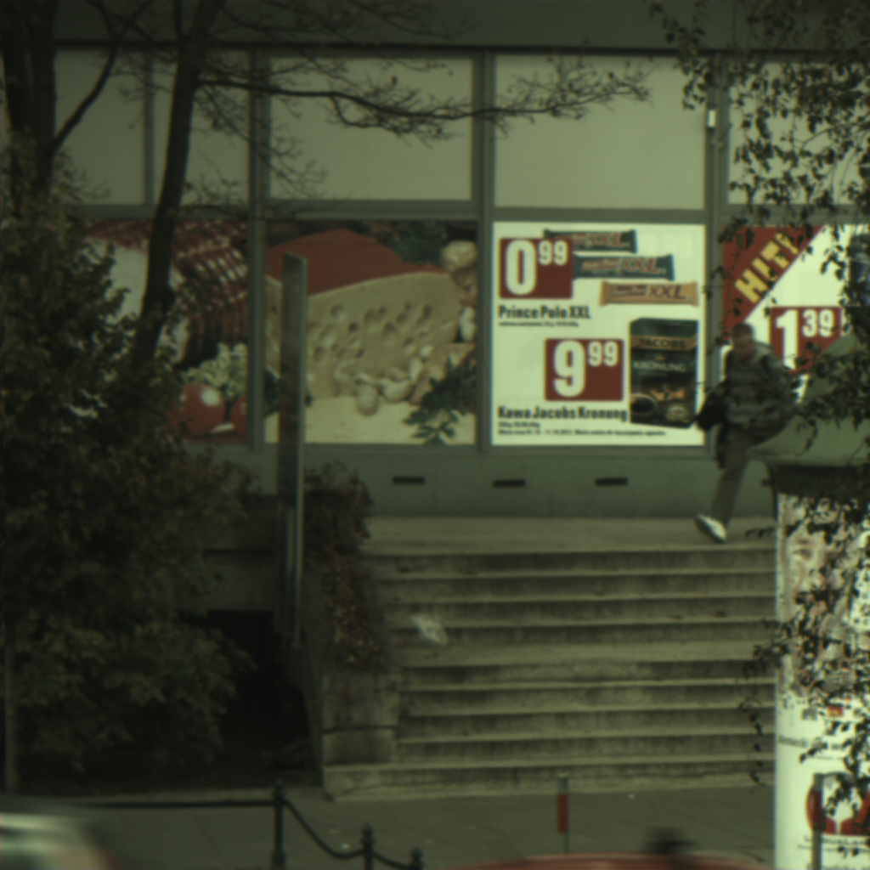
Porównując wyniki obu implementacji nie widać większych różnic. Jeśli się pojawiają jest to wynik różnych zaokrągleń oraz przyjętego balansu bieli.

Analiza czasowa algorytmu
Porównano czas wykonania obu implementacji: stworzonej oraz dostępnej w bibliotece OpenCV. Dla własnej realizacji porównano wynik wszystkich trzech użytych masek. W OpenCV dostępna jest tylko maska kwadratowa 3x3 piksele. Test był przeprowadzany przy użyciu 79 obrazów o rozmiarze 2456 x 2058 pobranych z kamery. Osiągnięte wyniki przedstawiono w tabeli 1. Czas obliczeń na karcie graficznej jest to czas wykonania algorytmu na karcie graficznej, bez liczenia czasu kopiowania pamięci oraz przeprowadzania koniecznych operacji pomocniczych. Testy zostały przeprowadzone z użyciem karty graficznej nVidia GeForce GT 555M oraz procesorze Intel Core i7-2670QM.
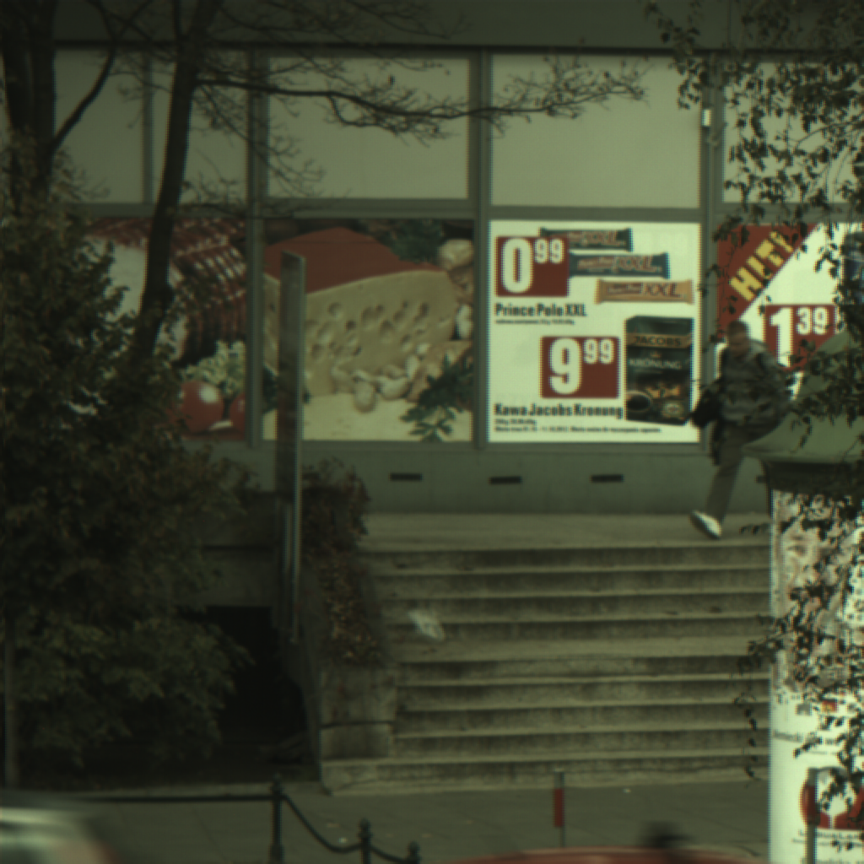
 | OpenCV | Maska 3x3 | Maska krzyż | Maska okrągła
Czas całości obliczeń | 2,548s | 2,139s | 3,107s | 2,309s
Średni czas na jeden obraz | 0,032s | 0,027s | 0,039s | 0,029s
Czas obliczeń na karcie graficznej |  | 1,467s | 2,462s | 1,571s
Średni czas obliczeń na karcie graficzne na jeden obraz |  | 0,018s | 0,031s | 0,020s

Rezultaty i wnioski
Na podstawie wyników testów można zauważyć, że różnice w czasie całego przetwarzania obrazów są niewielkie. Jednak jeśli porówna się czas samych obliczeń (przy realizacji OpenCV nie ma potrzeby kopiowania danych pomiędzy pamięcią a kartą graficzną) to różnica wychodzi znacząca. W celu wykorzystania w pełni możliwości karty graficznej można użyć takiej, która ma większy interfejs pamięci.
Na załączonym nośniku, oprócz niniejszego sprawozdania musi znaleźć się katalog z wektorami testowymi, referencyjnymi wynikowymi dla poszczególnych wersji implementacji projektu. Dane te stanowią podstawę do analiz i postawienia wniosków w tym rozdziale. Oprócz symulacji i weryfikacji należy przeprowadzić analizę zrealizowanego rozwiązania pod kątem wydajności (szybkość przetwarzania danych) i zużycia zasobów (obciążenie procesora, zużycie zasobów pamięciowych i obliczeniowych FPGA), maksymalnej dopuszczalnej częstotliwości pracy.
W przypadku niespełnienia wymagań jakościowych lub ilościowych określonych w specyfikacji należy wskazać potencjalne przyczyny i zaproponować dodatkowe procedury testowe i korekty w implementacji. Jeśli wybrana metoda realizacji zadania okazała się nieskuteczna to taką informację należy również podać – pozwala to na wybór innej drogi postępowania podczas kontynuacji projektu przez inne grupy lub prowadzącego.

Podsumowanie
Rozdział ten zawiera przedstawione w skrócie najważniejsze osiągnięcia i wnioski z całej pracy oraz opisuje jak odpowiadające wyniki są powiązane z oczekiwaniami i badaniami literaturowymi cytowanymi we wstępie. Opisany jest również stopień realizacji projektu (rozwiązania problemu): Na jakim etapie zakończono prace, jakie funkcjonalności udało się zrealizować a jakie nie? Na zakończenie konieczne jest krytyczne przyjrzenie się swojej pracy i zaproponowanie kierunków kolejnych modyfikacji lub wskazanie innych metod, możliwych do zastosowania w przyszłości.

Literatura
Przykład technika odwoływania się do literatury: „W [1] można znaleźć szczegółowe informacje dotyczące pisania publikacji i sposobów prowadzenia badań naukowych”.
[1] Wayne C., Booth, “The craft of research”, The University of Chicago Press, Chicago 1995
[2] Arctowa, I., „Razem czy osobno? Zasady pisowni łącznej i rozdzielnej ze słownikiem.”, Wiedza Powszechna, W-wa. 1972
[3] Tadeusiewicz R., Korohoda P., „Komputerowa analiza i przetwarzanie obrazów.” Wyd. Fundacji Postępu Telekomunikacji, Kraków, 1997.
[4] www.doxygen.org
[5] ] Przybybło J. „SIS – szablon raportu”, Kraków, Laboratorioum 2000
[6] gtest http://code.google.com/p/googletest/

DODATEK A: Szczegółowy opis zadania

Specyfikacja projektu
Rozdział ten zawiera opis zadania projektowego postawiony przez osobę prowadzącą projekt.

Szczegółowy opis realizowanych algorytmów przetwarzania danych.
W kolejnych podrozdziałach opisane są aspekty algorytmów uwzględniające istotne dla technologii implementacji i docelowej platformy realizacji (program/sprzęt, język implementacji) i sposób przetwarzania (sekwencyjnie, współbieżnie, strumieniowo, potokowo). Opisy algorytmów przetwarzania danych i komunikacji wytypowanych do implementacji wzbogacone są pseudokodem, wykresami czasowymi lub graficznym językiem opisu algorytmów (ang. flowchart). Istotne parametry implementowanych algorytmów przedstawione są w postaci wzorów, macierzy współczynników filtrów. Zamieszczone w tekście odnośniki wskazują na literaturę źródłową szczegółowo opisującą analizowane algorytmy. Jeśli w czasie realizacji zadania, okazało się, że z racji na ograniczenia platformy lub zastosowanych narzędzi konieczne było wprowadzenie modyfikacji, uproszczeń lub aproksymacji do oryginalnego algorytmu, informacja ta wraz z uzasadnieniem jest umieszczona w tym miejscu.

DODATEK B: Dokumentacja techniczna
Do tworzenia implementacji w systemie Windows użyto programu Visual Studio 2012. Wersja 2012 jest konieczna do kompilacji w systemie Windows z uwagi na użycie niektórych funkcji standardu C++11, które zostały wprowadzone w tej wersji.
W systemie Linux można użyć kompilatora GCC w wersji [podać wersję].
Stworzone testy jednostkowe są zrealizowane w oparciu o gtest [6].

Rozdział ten ma charakter ściśle techniczny. Rozpoczynają go informacje o środowisku programowania, ew. modularyzacji i opcjach kompilacji, plikach, które muszą być dołączone oraz użytych „obcych” bibliotekach. W rozdziale należ zamieścić informacje o wszystkich procedurach programowych i modułach sprzętowych które zostały zrealizowane lub zmodyfikowane dla potrzeb realizacji projektu. W dokumentacji technicznej nie zamieszczamy kodu źródłowego lecz jedynie deklaracje funkcji, encji (w przypadku kodu VHDL), opisy modułów funkcjonalnych. Jeśli skorzystano z gotowych rozwiązań należy odwołać się do istniejącej dokumentacji technicznej jak do pozycji literaturowej, po uprzednim umieszczeniu wpisu w bibliografii.

Dokumentacja oprogramowania
Procedury programowe (funkcje, klasy, zmienne globalne) implementowane w języku C, C++, SystemC, w pliku źródłowym i raporcie opisywane są zgodnie ze składnią pakietu Doxygen - patrz [4]. Dotyczy to również języka kodu procesora Microblaze, oraz modułów HandelC.
Opis funkcji obejmuje:
- autor, data utworzenia i ostatniej zmiany,
- przeznaczenie,
- funkcjonalny opis działania, ograniczenia,
- argumenty wywołania,
- wartość zwracaną,
- wykorzystywane zmienne globalne,
- wywoływane procedury i ew. biblioteki z których procedury te są importowane.

Dokumentacja sprzętowa
Zaprojektowane i zrealizowane funkcjonalne moduły sprzętowe opisane są w następujący sposób:
- autor, data utworzenia i ostatniej zmiany,
- przeznaczenie,
- funkcjonalny opis działania, ograniczenia,
- sygnały wejściowe z opisem,
- sygnały wyjściowe( i dwukierunkowe) z opisem,
- wykorzystywane komponenty i biblioteki z których komponenty te pochodzą.
Jeśli opisywany komponent posiada reprezentację graficzną należy ją tu zamieścić. Rozdział ten zawiera również schemat blokowy „top level” lub RTL aplikacji sprzętowej i ewentualnie schemat blokowy systemu mikroprocesorowego Microblaze pobrany ze środowiska PDK.

Procedura symulacji i testowania:
Wyliczone są programy narzędziowe i biblioteki wraz z numerami wersji które umożliwiają uruchomienie symulacji i weryfikację programową zrealizowanego projektu. Opisane są czynności jakie należy wykonać aby uruchomić symulację projektu w oparciu o dołączone na nośniku wektory testowe oraz interpretację wyników symulacji na podstawie załączone na nośniku wektory referencyjne.

Procedura uruchomieniowa i weryfikacji sprzętowej:
Wyliczone są programy narzędziowe, biblioteki i karty sprzętowe z numerami wersji które umożliwiają uruchomienie i weryfikację sprzętową zrealizowanego projektu sprzętowego. Opisane są czynności jakie należy wykonać aby uruchomić aplikację sprzętową i przeprowadzić procedurę sprzętowej weryfikacji.

DODATEK D: Spis zawartości dołączonego nośnika (płyta CD ROM)
W poszczególnych folderach nośnika, w zależności od rodzaju projektu, znajdują się:
- SRC - Kompletne foldery robocze z plikami źródłowymi programów i aplikacji sprzętowych zorganizowane w strukturę właściwą dla pakietów projektowych (np. ISE, EDK, VisualStudio, ModelSim, HandelC –DK4, SystemC itp.), oraz ewentualne pliki makefile skrypty symulacyjne, instalacyjne itp., kluczowe wersje projektów źródłowych umieszczone są w oddzielnych katalogach,
- EXE - postać programu gotową do uruchomienia wraz z ew. plikami konfiguracyjnymi lub innymi niezbędnymi komponentami (EXE, ELF, BIT, LIB, DLL),
- BIT - pliki konfiguracyjne FPGA odpowiednio opisane, jeśli występują w różnych wersjach,
- TEST - wejściowe wektory testowe (np. obrazy) oraz wektory referencyjne służące do testowania, symulacji i weryfikacji aplikacji oraz wyniki kluczowych symulacji, testbench’e oraz skrypty – jeśli nie zostały zawarte w folderach pakietu projektowego.
- DOC - aktualna wersja niniejszego raportu w postaci elektronicznej (MS WORD lub PDF) i ewentualnie dodatkowa dokumentacja elektroniczna pobrana z sieci WWW.
- INST - jeśli wymagane, dodatkowe pakiety oprogramowania wymagane do symulacji, weryfikacji, testowania i uruchomienia aplikacji.
- ADDON – pakiety instalacyjne nietypowego oprogramowania niezbędnego do zbudowania plików wynikowych, uruchomienia lub symulacji.
Struktura folderów nośnika powinna być dokładnie opisana w tym dodatku:
- Co znajduje się w poszczególnych pod-folderach? ze szczegółowym opisem kolejnych kluczowych wersji plików,
- opisy foldery robocze projektów źródłowych, zarówno sprzętowych jak programowych zawierają nazwę i numer wersji pakietu rozwojowego którym można otworzyć projekt np.: Visual Studio 2005, Handel-C DK4, Foundation ISE 8.1. ModelSim 6.4.e.
Z racji na ewentualne poprawki w projekcie nie należy zamykać sesji na nośniku CD.

DODATEK E: Historia zmian

Tabela 1 Historia zmian.
Autor | Data | Opis zmian | Wersja
Mirosław Jabłoński | 2005-03-02 | Utworzono stronę tytułową.  Dodano rozdziały 1, 2 pochodzące z dokumentu [5] | 0.0
Mirosław Jabłoński | 2005-03-05 | Rozdział 10 dodano opis modułów sprzętowych. | 1.1
Mirosław Jabłoński | 29.05.06 | Zmodyfikowano rozdział 11. | 1.2
Mirosław Jabłoński | 29.05.06 | Zmiana organizacji dokumentu  Dodano rozdział 9  Zmiana nazwy dokumentu | 1.3
Mirosław Jabłoński | 15.10.08 | Zmiana strony tytułowej: znak AGH oraz sygnatura projektu | 1.4

prYYpppkNN |  |  | Karta oceny projektu
Data | Ocena | Podpis | Uwagi

Biblioteka programistyczna pozwalająca wykorzystać zasoby karty graficznej lub wielordzeniowego procesowa do zrównoleglania obliczeń. Więcej na https://www.khronos.org/opencl/

